Белорусский государственный технологический университет

Факультет информационных технологий

Кафедра программной инженерии

 Лабораторная работа № 6

По дисциплине «Разработка и анализ требований»

На тему «Управление требованиями»

Выполнила:

Студентка 2 курса 10 группы

Рублевская Маргарита Владимировна

Преподаватель: асс. Ромыш А.С.

2025, Минск

**Тема проекта:** программное средство для организации работы медицинского центра.

1. **Список тест кейсов**

|  |  |  |
| --- | --- | --- |
| **ID тест-кейса** | **Описание тест-кейса** | **Функциональное требование** |
| TC-01 | Проверка регистрации пользователя с валидными данными | FR-01: Регистрация нового пользователя |
| TC-02 | Проверка авторизации пользователя с корректными логином и паролем | FR-02: Авторизация пользователя |
| TC-03 | Проверка входа в режиме гостя | FR-03: Гостевой доступ |
| TC-04 | Проверка отображения списка врачей с фильтрацией по специальностям | FR-04: Просмотр и фильтрация врачей |
| TC-05 | Проверка отображения списка процедур с фильтрацией по врачам | FR-05: Просмотр и фильтрация процедур |
| TC-06 | Проверка бронирования талона на прием | FR-06: Запись на прием |
| TC-07 | Проверка отправки подтверждения на email | FR-07: Уведомления о записи |
| TC-08 | Проверка добавления нового врача администратором | FR-08: Управление врачами (администратор) |
| TC-09 | Проверка добавления новой процедуры администратором | FR-09: Управление процедурами (администратор) |
| TC-10 | Проверка оставления отзыва авторизованным пользователем | FR-10: Добавление отзывов |
| TC-11 | Проверка изменения данных профиля пользователем | FR-11: Редактирование профиля |
| TC-12 | Проверка смены пароля пользователем | FR-12: Изменение пароля |
| TC-13 | Проверка отображения активных записей пользователя | FR-13: Просмотр активных записей |
| TC-14 | Проверка обработки ошибок при вводе неверных данных | FR-14: Валидация входных данных |

1. **Матрица трассировки требований**

|  |  |  |  |  |  |
| --- | --- | --- | --- | --- | --- |
| **ID** | **Описание** | **Связанные Бизнес-Требования** | **Архитектура/Дизайн** | **Код/Модуль** | **Тест-Кейсы** |
| **FR-01** | Регистрация нового пользователя | BR-01 | AuthModule | Registration.cs | TC-01 |
| **FR-02** | Авторизация пользователя | BR-01 | AuthModule | Login.cs | TC-02 |
| **FR-03** | Гостевой доступ | BR-01 | GuestModule | MainLifeLine.cs | TC-03 |
| **FR-04** | Просмотр и фильтрация врачей | BR-02 | DoctorSelectionModule | allDoctor.cs | TC-04 |
| **FR-05** | Просмотр и фильтрация процедур | BR-02 | ProcedureModule | allprocedures.cs | TC-05 |
| **FR-06** | Запись на прием | BR-03 | AppointmentScheduler | Createorder.cs | TC-06 |
| **FR-07** | Уведомления о записи | BR-03 | NotificationService | Notification.cs | TC-07 |
| **FR-08** | Управление врачами (администратор) | BR-04 | AdminDoctorModule | RegistrationofDoctor.cs | TC-08 |
| **FR-09** | Управление процедурами (администратор) | BR-04 | AdminProcedureModule | RegistrationofProcedures.cs | TC-09 |
| **FR-10** | Добавление отзывов | BR-05 | ReviewModule | AddReviews.cs | TC-10 |
| **FR-11** | Редактирование профиля | BR-06 | UserProfileModule | Profile.cs | TC-11 |
| **FR-12** | Изменение пароля | BR-06 | UserProfileModule | Profile.cs | TC-12 |
| **FR-13** | Просмотр активных записей | BR-07 | OrderModule | Yourorder.cs | TC-13 |
| **FR-14** | Валидация входных данных | BR-08 | ValidationService | Validator.cs | TC-14 |

1. **Изменение требования:**

Добавим требование FR-15 — система должна предоставлять возможность отмены записи через личный кабинет.

1. **– 2.3 Анализ влияния:**

|  |  |
| --- | --- |
| **Объект проекта** | **Действие по изменению** |
| Функциональное требование FR-15 | Добавить описание возможности отмены записи |
| Тест-кейсы (TC-15) | Добавить тест-кейс для проверки отмены записи |
| UI/UX дизайн: Личный кабинет | Добавить кнопку "Отменить запись" |
| Код/Модуль | Создать модуль CancelOrder.cs |

1. **RACI-матрица**

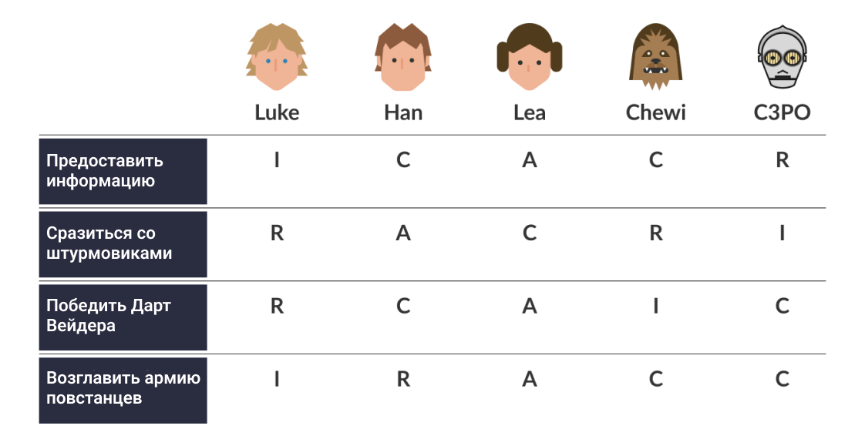

1. **Объяснение:**

* **R (Responsible)** — ответственный за выполнение задачи.
* **A (Accountable)** — утверждающий, принимающий решение.
* **C (Consulted)** — консультируемый, дает обратную связь.
* **I (Informed)** — информируемый, получает обновления.

1. **Проверка матрицы:**

* **По горизонтали:** у каждой задачи есть хотя бы один R и один A.
* **По вертикали:** у каждой роли есть хотя бы одна задача, где она R или A.